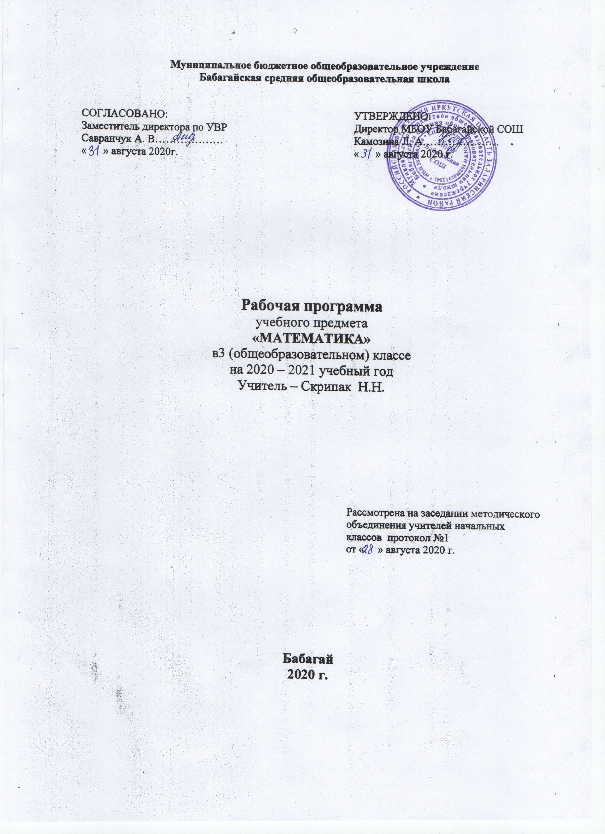
ПЛАНИРУЕМЫЕ РЕЗУЛЬТАТЫ УЧЕБНОГО
ПРЕДМЕТА «МАТЕМАТИКА»
Личностные результаты
Чувство гордости за свою Родину, российский народ и историю России. Целостное восприятие окружающего мира. Развитая мотивация учебной деятельности и личностного смысла учения, заинтересованность в приобретении и расширении знаний и способов действий, творческий подход к выполнению заданий.
Рефлексивная самооценка, умение анализировать свои действия и управлять ими. Навыки сотрудничества со взрослыми и сверстниками. Установка на здоровый образ жизни, наличие мотивации к творческому труду, к работе на результат.
Метапредметные результаты
Способность принимать и сохранять цели и задачи учебной деятельности, находить средства и способы её осуществления. Овладение способами выполнения заданий творческого и поискового характера. Умение планировать, контролировать и оценивать учебные действия в соответствии с поставленной задачей и условиями её выполнения, определять наиболее эффективные способы достижения результата.
Способность использовать знако-символические средства представления информации для создания моделей изучаемых объектов и процессов, схем решения учебно – познавательных и практических задач. Использование речевых средств и средств информационных и коммуникационных технологий для решения коммуникативных и познавательных задач. Использование различных способов поиска, сбора, обработки, анализа, организации и передачи информации в соответствии с коммуникативными и познавательными задачами и технологиями учебного предмета.
Овладение логическими действиями сравнения, анализа, синтеза, обобщения, классификации по родовидовым признакам, установления аналогий и причинно – следственных связей, построения рассуждений, отнесение к известным понятиям.
Определение общей цели и путей её достижения: умение договариваться о распределении функций и ролей в совместной деятельности, осуществлять взаимный контроль в совместной деятельности, адекватно оценивать собственное поведение и поведение окружающих.
Овладение начальными сведениями о сущности и особенностях объектов и процессов в соответствии с содержанием учебного предмета «Математика».
Предметные результаты
Использование приобретённых математических знаний для описания и объяснения окружающих предметов, процессов, явлений, а также для оценки их качественных и пространственных отношений.
Овладение основами логического и алгоритмического мышления, пространственного воображения и математической речи, основами счёта, измерения, прикидки результата и его оценки, наглядного представления данных в разной форме (таблицы, схемы) записи и выполнения алгоритмов.
Умение выполнять устно и письменно арифметические действия с числами и числовыми выражениями, решать текстовые задачи; исследовать, распознавать и изображать геометрические фигуры, работать с таблицами, схемами, графиками, диаграммами, цепочками; представлять, анализировать и интерпретировать данные.

СОДЕРЖАНИЕ УЧЕБНОГО ПРЕДМЕТА «МАТЕМАТИКА»
3 КЛАСС
Числа от 1 до 100
Сложение и вычитание
Устные и письменные приёмы сложения и вычитание чисел в пределах 100. Решение уравнений с неизвестными слагаемыми на основе взаимосвязи чисел при сложении. Решение уравнений с неизвестным уменьшаемым, с неизвестным вычитаемым на основе взаимосвязи чисел при вычитании. Обозначение геометрических фигур буквами.
Табличное умножение и деление
Связь умножения и деления; таблицы умножения и деления с числами 2 и 3; чётные и нечётные числа; зависимость между величинами: цена, количество, стоимость. Порядок выполнения действий в выражениях со скобками и без скобок. Зависимости между пропорциональными величинами: масса одного предмета, количество предметов, масса всех предметов; расход ткани на один предмет, количество предметов, расход ткани на все предметы. Текстовые задачи на увеличение (уменьшение) числа в несколько раз, на кратное сравнение чисел.
Задачи на нахождение четвёртого пропорционального. Таблица умножения и деления с числами 4, 5, 6, 7, 8, 9. Сводная таблица умножения. Умножение числа 1 и на 1. Умножение числа 0 и на 0, деление числа 0, невозможность деления на 0.
Площадь. Способы сравнения фигур по площади. Единицы площади: квадратный сантиметр, квадратный дециметр, квадратный метр. Соотношение между ними. Площадь прямоугольника, квадрата.
Текстовые задачи в три действия. Составление плана действий и определение наиболее эффективных способов решения задач. Круг. Окружность (центр, радиус, диаметр). Вычерчивание окружности с помощью циркуля. Доли (половина, треть, четверть, десятая, сотая). Образование и сравнение долей. Задачи на нахождение доли числа и числа по его доле. Единицы времени: год, месяц, сутки. Соотношение между ними.

Внетабличное умножение и деление
Умножение суммы на число. Приёмы умножения для случаев вида 23 х 4, 4 х 23. Приёмы умножения и деления для случаев вида 20 х 3, 3 х 20, 60 : 3, 80 : 20. Деление суммы на число. Связь между числами при делении. Проверка деления. Приём деления для случаев вида 87 : 29, 66 : 22. Проверка умножения делением. Выражение с двумя переменными вида а + в, а – в, а х в. с : в (в не равно нулю), вычисление их значений при заданных числовых значениях входящих в них букв. Решение уравнений на основе связи между компонентами и результатами умножения и деления. Приёмы нахождения частного и остатка. Проверка деления с остатком. Решение задач на нахождение четвёртого пропорционального.
Числа от 1 до 1000. Нумерация
Устная и письменная нумерация. Разряды счётных единиц. Натуральная последовательность трёхзначных чисел. Увеличение и уменьшение числа в 10 раз, в 100 раз. Замена трёхзначного числа суммой разрядных слагаемых. Сравнение трёхзначных чисел. Определение общего числа единиц (десятков, сотен) в числе. Единицы массы: грамм, килограмм. Соотношение между ними.
Числа от 1 до 1000. Сложение и вычитание
Приёмы устных вычислений в случаях, сводимых к действиям в пределах 100. Письменные приёмы сложения и вычитания. Виды треугольников: разносторонние, равнобедренные, равносторонние; прямоугольные, остроугольные, тупоугольные. Решение задач в 1 – 3 действия на сложение.
Числа от 1 до 1000. Умножение и деление
Устные приёмы умножения и деления чисел в случаях, сводимых к действиям в пределах 100.Письменные приёмы умножения и деления на однозначное число. Решение задач в 1 – 3 действия на умножение и деление. Знакомство с калькулятором.
Итоговое повторение (6 часов)
Числа от 1 до 1000. Нумерация чисел. Сложение, вычитание, умножение, деление в пределах 1000: устные и письменные приёмы. Порядок выполнения действий. Решение уравнений. Решение задач изученных видов.

Итоговое повторение
Числа от 1 до 1000. Нумерация чисел. Сложение, вычитание, умножение, деление в пределах 1000: устные и письменные приёмы. Порядок выполнения действий. Решение уравнений. Решение задач изученных видов.

Ученик научится:
-названия и последовательность чисел до 1000;
-названия компонентов и результатов умножения и деления;
-правила порядка выполнения действий в выражениях в 2—3 действия (со скобками и без них).
-таблицу умножения однозначных чисел и соответствующие случаи деления учащиеся должны усвоить на уровне автоматизированного навыка.
- виды треугольников;

Ученик получит возможность научиться:

-читать, записывать, сравнивать числа в пределах 1000;
-выполнять устно четыре арифметических действия в пределах 100;
-выполнять письменно сложение, вычитание двузначных и трехзначных чисел в пределах 1000;
-выполнять проверку вычислений;
-вычислять значения числовых выражений, содержащих 2—3 действия (со скобками и без них);
-решать задачи в 1—3 действия;
-находить периметр многоугольника и в том числе прямоугольника (квадрата);
- классифицировать треугольники, строить геометрические фигуры
- умножать и делить разными способами; выполнять внетабличное деление с остатком, выполнять проверку деления с остатком; находить значения выражений с переменной; писать римские цифры; сравнивать их; записывать трёхзначные числа в виде суммы разрядных слагаемых; сравнивать числа; сравнивать доли; строить окружности;
- решать уравнения; составлять равенства и неравенства.
В конце года проводится итоговая комплексная проверочная работа на межпредметной основе. Одной из её целей является оценка предметных и метапредметных результатов освоения программы по математике в 3 классе: способность решать практические и учебно- познавательные задачи, сформированности обобщённых способов деятельности, коммуникативных и информационных умений.

ТЕМАТИЧЕСКОЕ ПЛАНИРОВАНИЕ

№п/п | Тема урока | Кол-во часов
Числа от 1 до 100. Сложение и вычитание (8 часов)
1 | Сложение и вычитание. | 1
2 | Сложение и вычитание двузначных чисел с переходом ерез десяток. | 1
3 | Выражение с переменной. Решение уравнений с неизвестным слагаемым. | 1
4 | Решение уравнений с неизвестным уменьшаемым. | 1
5 | Решение уравнений с неизвестным вычитаемым. | 1
6 | Обозначение геометрических фигур буквами. | 1
7 | «Странички для любознательных». Проверочная работа №1 «Числа от 1 до 100. Сложение и вычитание». | 1
8 | Повторение пройденного «Что узнали. Чему научились»  Табличное умножение и деление (56 часов) | 1
9 | Умножение. Связь между компонентами и результатом умножения. | 1
10 | Чётные и нечётные числа. Таблица умножения и деления на 3. | 1
11 | Решение задач с величинами: цена, количество, стоимость. | 1
12 | Решение задач с величинами: масса одного предмета, количество предметов, общая масса. | 1
13 | Порядок выполнения действий. | 1
14 | Порядок выполнения действий. Тест № 1 «Проверим себя и оценим свои достижения». | 1
15 | Закрепление. Решение задач. | 1
16 | «Странички для любознательных». Проверочная работа № 2 по теме «Табличное умножение и деление». | 1
17 | Повторение пройденного. «Что узнали. Чему научились». Математический диктант № 1. | 1
18 | Контрольная работа по теме «Табличное умножение и деление». | 1
19 | Умножение четырёх, на 4 и соответствующие случаи деления. | 1
20 | Закрепление пройденного. Таблица умножения. | 1
21 | Задачи на увеличение числа в несколько раз. | 1
22 | Задачи на увеличение числа в несколько раз. | 1
23 | Задачи на уменьшение числа в несколько раз. | 1
24 | Задачи на уменьшение числа в несколько раз, на несколько раз | 1
25 | Умножение пяти, на 5 и соответствующие случаи деления. | 1
26 | Задачи на кратное сравнение. Таблица умножения и деления на 5. | 1
27 | Решение задач на кратное сравнение. | 1
28 | Решение задач.  Проверочная работа по теме «Решение задач». | 1
29 | Умножение шести, на 6 и соответствующие случаи деления. | 1
30 | Решение задач. Таблица умножения и деления на 6. | 1
31 | Задачи на нахождение четвёртого пропорционального. | 1
32 | Решение задач. Таблица умножения и деления на 6 | 1
33 | Умножение семи, на 7 и соответствующие случаи деления | 1
34 | «Странички для любознательных». Математический диктант | 1
35 | Проект «Математическая сказка». | 1
36 | Повторение пройденного «Что узнали. Чему научились». Проверочная работа по теме «Умножение и деление. Решение задач». | 1
37 | Повторение пройденного. Решение примеров, задач. Тест | 1
38 | Площадь. Единицы площади. | 1
39 | Квадратный сантиметр. | 1
40 | Площадь прямоугольника. | 1
41 | Умножение восьми, на 8 и соответствующие случаи деления. | 1
42 | Решение задач. | 1
43 | Решение задач. | 1
44 | Умножение девяти, на 9 и соответствующие случаи деления. | 1
45 | Квадратный дециметр. | 1
46 | Таблица умножения. | 1
47 | Решение задач. Установление зависимости между величинами | 1
48 | Квадратный метр. Решение задач. | 1
49 | «Странички для любознательных». Повторение пройденного «Что узнали. Чему научились». Математический диктант | 1
50 | Тест «Проверим себя и оценим свои достижения». | 1
51 | Умножение на 1. | 1
52 | Умножение на 0. | 1
53 | Случаи деления вида: а : а; а : 1 при а ≠ 0. | 1
54 | Деление нуля на число. | 1
55 | Решение задач изученных видов | 1
56 | Контрольная работа по теме «Табличное умножение и деление» | 1
57 | Доли. Нахождение доли величины | 1
58 | Окружность. Круг. | 1
59 | Диаметр окружности (круга). | 1
60 | Решение задач. Проверочная работа по темам «Таблица умножения и деления. Решение задач». | 1
61 | Единицы времени. | 1
62 | «Странички для любознательных». Повторение пройденного «Что узнали. Чему научились». Математический диктант | 1
63 | Контрольная работа за 2 четверть. | 1
64 | Приёмы умножения и деления для случаев вида 20 · 3, 3 · 20, 60 : 3. | 1
65 | Случаи деления вида 80 : 20. | 1
66 | Умножение суммы на число. | 1
67 | Умножение суммы на число. | 1
68 | Умножение двузначного числа на однозначное. | 1
69 | Умножение двузначного числа на однозначное. | 1
70 | Решение задач. | 1
71 | Выражения с двумя переменными. «Странички для любознательных». | 1
72 | Деление суммы на число. | 1
73 | Деление суммы на число. | 1
74 | Приёмы деления вида 69 : 3, 78 : 2. | 1
75 | Связь между числами при делении. | 1
76 | Проверка деления. | 1
77 | Приём деления для случаев вида 87 : 29, 66 : 22. | 1
78 | Проверка умножения делением. | 1
79 | Решение уравнений. | 1
80 | Закрепление пройденного. Проверочная работа по теме «Внетабличное умножение и деление». | 1
81 | «Странички для любознательных». Что узнали. Чему научились. Математический диктант | 1
82 | Контрольная работа по теме «Внетабличное умножение и деление». | 1
83 | Деление с остатком. | 1
84 | Деление с остатком. | 1
85 | Деление с остатком. Деление с остатком методом подбора. | 1
86 | Задачи на деление с остатком. | 1
87 | Случаи деления, когда делитель больше остатка. Проверочная работа по теме «Деление с остатком». | 1
88 | Проверка деления с остатком. | 1
89 | Наш проект «Задачи-расчёты». | 1
90 | «Странички для любознательных». Что узнали. Чему научились | 1
Числа от 1 до 1000. Нумерация (13 часов)
91 | Устная нумерация чисел в пределах 1000. | 1
92 | Устная нумерация чисел в пределах 1000. | 1
93 | Разряды счётных единиц. | 1
94 | Письменная нумерация чисел в пределах 1000. | 1
95 | Увеличение, уменьшение чисел в 10 раз, в 100 раз. | 1
96 | Замена трёхзначного числа суммой разрядных слагаемых. | 1
97 | Письменная нумерация чисел в пределах 1000. Приёмы устных вычислений. | 1
98 | Проверочная работа по темам «Решение задач и уравнений. Деление с остатком». | 1
99 | Сравнение трёхзначных чисел. Математический диктант | 1
100 | Устная и письменная нумерация чисел в пределах 1000.  Проверочная работа по теме «Нумерация чисел в пределах 1000». | 1
101 | Единицы массы. | 1
102 | «Странички для любознательных».Что узнали. Чему научились. Тест «Проверим себя и оценим свои достижения». | 1
103 | Контрольная работа за III четверть по темам «Решение задач и уравнений. Деление с остатком». | 1
Числа от 1 до 1000. Сложение и вычитание (10 часов)
104 | Приёмы устных вычислений. | 1
105 | Приёмы устных вычислений вида: 450 + 30, 620–200. | 1
106 | Приёмы устных вычислений вида: 470 + 80, 560–90. | 1
107 | Приёмы устных вычислений вида: 260 + 310, 670–140. | 1
108 | Приёмы письменных вычислений. | 1
109 | Письменное сложение трёхзначных чисел. | 1
110 | Приёмы письменного вычитания в пределах 1000. «Что узнали. Чему научились». | 1
111 | Виды треугольников. Проверочная работа по теме «Сложение и вычитание». | 1
112 | Закрепление. Решение задач. «Странички для любознательных». Тест «Верно? Неверно?» | 1
113 | Контрольная работа «Приемы письменного сложения и вычитания трёхзначных чисел». | 1
Числа от 1 до 1000. Умножение и деление (17 часов)
114 | Приёмы устных вычислений вида: 180 · 4,  900 : 3. | 1
115 | Приёмы устных вычислений вида: 240 · 4, 203 · 4, 960 : 3. | 1
116 | Приёмы устных вычислений вида: 100 : 50, 800 : 400. | 1
117 | Виды треугольников.«Странички для любознательных». | 1
118 | Приёмы устных вычислений в пределах 1000. Закрепление. | 1
119 | Приёмы письменного умножения в пределах 1000. | 1
120 | Приёмы письменного умножения в пределах 1000. | 1
121 | Приёмы письменного умножения в пределах 1000. Закрепление. | 1
122 | Закрепление. Проверочная работа по теме «Умножение многозначного числа на однозначное». | 1
123 | Приём письменного деления на однозначное число. | 1
124 | Приём письменного деления на однозначное число. | 1
125 | Приём письменного деления на однозначное число. | 1
126 | Проверка деления. | 1
127 | Приём письменного деления на однозначное число.  Проверочная работа по теме «Деление многозначного числа на однозначное». | 1
128 | Знакомство с калькулятором. | 1
129 | Повторение пройденного «Что узнали. Чему научились».  Математический диктант | 1
130 | Контрольная работа «Приемы письменного умножения и деления в пределах 1000». | 1
Итоговое повторение «Что узнали, чему научились в 3 классе» (6 часов)
131 | Итоговая диагностическая работа. | 1
132 | Нумерация. Сложение и вычитание.  Геометрические фигуры и величины. | 1
133 | Умножение и деление. Задачи. Математический диктант | 1
134 | Контрольная работа за год. | 1
135 | Геометрические фигуры и величины.  Тест «Проверим себя и оценим свои достижения». | 1
136 | Правила о порядке выполнения действий. Решение задач | 1

